**9.1** 专业特色、实施过程和效果说明及其支撑材料

# 9.1.1 专业特色

信阳师范学院计算机科学与技术专业依托于计算机与信息技术学院。计算机与信息技术学院由 1985 年创办的计算机应用专业发展而来，1992 年成立计算机系，2008 年更名为计算机与信息技术学院。

学院始终坚持“重基础、强能力、讲质量、重实践”的办学理念，注重学生基本理论、基本知识、实践动手能力和综合素质的培养，采用模块化教学，突出个性发展，有效激发了学生的学习兴趣、提高了学生的实践动手能力，形成“立足创新和实践能力并重的计算机应用型人才培养、服务河南省信息化发展的专业建设和面向计算机相关企业的定制培养方式”的办学特色。

（1）立足创新能力的计算机应用型人才培养

为提高学生创新能力，将计算机科技与技术学科与信阳师范学院优势学科相结合，特别是将计算机科学与技术学科与企业实践，培养计算机应用型人才。

本专业学生可获得以下几方面的知识和能力：

1. 具有较系统地掌握本专业领域宽广的理论基础知识，主要包括运算、编程、实验测试、表达及基本软硬件操作技术和软件开发能力；
2. 具有本专业必需的文献检索能力和软硬件操作等基本技能及较强的计算机和外语应用能力；
3. 具有本专业领域内某个专业方向所必需的专业知识，了解学科前沿及发展趋势；
4. 具有较强的自学能力、创新意识和较高的综合素质；
5. 具有创新意识、创新精神和良好的教师职业素养,具有从事计算机教学及教学研究的能力，熟悉教育法规,能够初步运用教育学和心理学的基本原理,具有善于与人合作共事的能力；
6. 获得 1-2 项职业资格证书。
7. 服务河南省信息化发展的专业建设

本专业师资队伍的研究方向和研究内容地区特色突出，主要围绕河南省在信息化建设中对计算机技术的需求，开展一系列具有实际应用背景的理论研究及应用系统研发工作。

本专业形成以学术带头人、教授和副教授组成的基础理论研究和技术创新体系，形成以青年教师、本科生和研究生组成的高技术研究和产品研发体系，形成以深圳凯祥源科技有限公司等企业为主体的生产实习和成果应用推广体系。

在培养内容上，推出一系列有利于河南省信息化建设需求的教学内容和方式。

在教学过程中，以实例分析的方式，增加了如何通过依托于计算机技术提升河南省信息技术发展的效率和成果，以及加快信息化建设等方面的教学内容。此外，与省内多家相关公司联合建立实习实训基地，为学生提供良好的实践平台。

1. 面向计算机相关企业的定制培养方式

随着现代信息技术的广泛应用，电商物流业发展迅猛，给传统商业和物流模

式带来了颠覆性的冲击和变革，仓储业正处于产业转型升级阶段。信阳具有区位、交通等先天优势，又具备新兴物流产业集聚区平台的后发优势，还有省、市对发展物流业的大力支持，规划了信阳市金牛山物流园， 河南万庄农资物流集团就信阳物流园项目已经开工建设。所以，信阳发展物流业空间广泛、前景无限，信息技术类专业的转型发展具有区域优势。另外，河南是农业大省，信阳是农业大市，信息技术的推广应用可以进一步提高新技术新产品的推广，还可以利用信息技术开发农业信息咨询系统，实现农作物的远程诊断、农业技术员远程培训等专家系统，更好地服务当地农民和农业。 专业转型发展，更好服务中原经济区建设，是地方高等学校的社会责任。专业根据省、地发展特色，及时对课程结构和教学内容及方式进行调整，增加了嵌入式系统开放、软件工程等一系列有特色的教学内容，培养学生如何将信息技术应用于省、地的建设中，以满足信息化建设对高水平人才的要求。

# 9.1.2 实施过程

（1）立足创新能力的计算机专业人才培养的实施过程

学院立足服务地方经济社会发展及信息服务业的人才需求实际， 以培养应用型人才为目标，制定了符合应用技术人才成长特点的培养方案，构建以职业需求为核心，以能力培养为主线，以实践体系为主体、毕业生以就业为导向的信息技术类专业集群人才培养体系。该体系包括知识、能力和素质三方面。

1. 知识方面。一是强调“厚基础，宽口径”的教学理念，实现知识结构的模块化教学模式。从信息技术应用领域及行业入门，从工科基础及学科基础两个层面着手，开设一些支撑课程，逐步实现“零知识”到“厚基础”的转变，为后续面向实际实用领域的转型打下坚实基础。工科基础平台上，开设高等数学、大学物理、计算机引论、电子线路、C 语言程序设计等课程；在学科基础平台上，开设概率与数理统计、复变函数、离散数学、计算机组成原理、微机原理与接口、计算机网络，计算机系统结构、数据库原理及应用、操作系统、面向对象程序设计、数据结构等课程； 二是强化知识结构，注重专业知识的行业应用，培育专业特色，强化专业特长，设置纵向分层优化的知识体系，强调结合“应用”，注重“实用”。以实现企业所需要的定单式的人才培养模式，缩短岗前培训时间或免除岗前培训，并在技术能力及知识体系上能快速胜任行业应用需要及岗位角色。

针对不同的专业，不同的应用领域，将实现因材施教。制定相关的教学计划，规划相应的课程。

1. 能力方面。注重实际应用能力的培养，加大实验、实践、实训的力度，保障实验时间、保障实验实习设备、保障实习基地；做到专职教师辅导、实习实践由专业的师资队伍指导、实训由校企合作完成，将“课内实验→课外实习→专业实训→创新创业实践→各种大学生竞赛→专业技能大赛”等融为一体，多形势、多渠道、多环节，多层次的进行强化，其实施方案如图 9.1.1 所示。以达到“实验既实习、实训既顶岗”的效果。

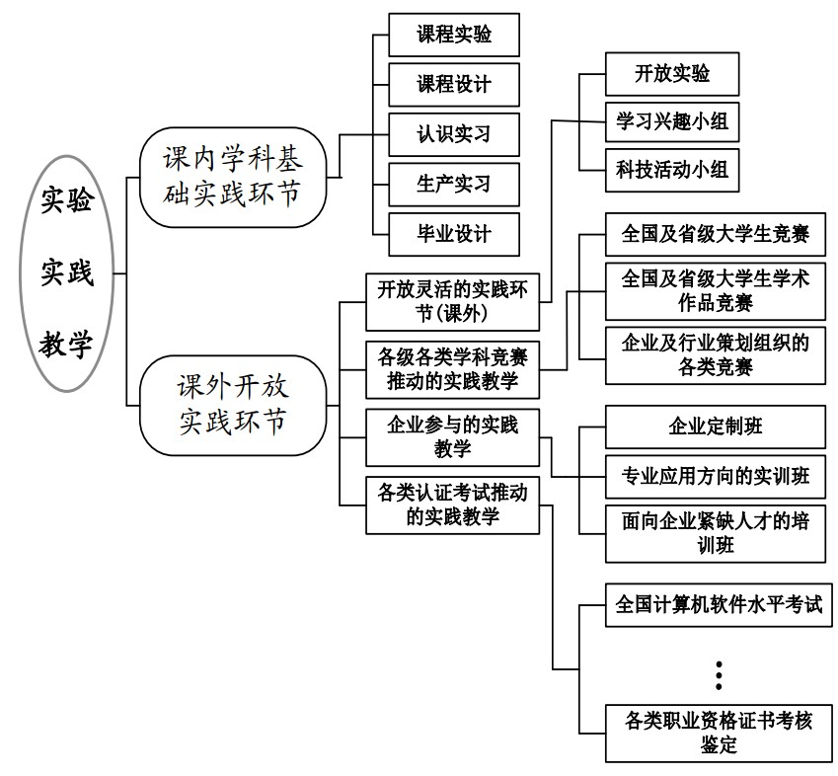 图 **9.1.1** 创新实践能力的实施方案

1. 素养方面。 加强人文修养及综合素质的培养，缩小学校与社会的差距。培养团队合作意识、个人语言表达、应用写作、资料阅读及社会交际能力。开设如：大学语文、实用应用写作、大学英语、大学体育、计算机英语等课程；并鼓励学生选修一些加强人文修养方面的课程，如：音乐、美术等课程；组织学生积极参加大学生创新创业项目、大学生基金项目、大学生发明专利、大学专业技能大赛等活动；组织丰富的大学生校园文化生活，如兴趣小组、学生毕业晚会、校园文化节、等活动。通过参与、组织、实施的整个过程，让学生学会适应不同环境、不同角色的需要，学会与人相处，加强团队合作意识，提高个人的自信心，实现自我价值，提高个人的人文修养及职业素养。

（2）服务河南省信息化发展的专业建设的实施过程

1. 有一支结构合理的双师型教师队伍。本专业现有教师 30 人，其中教授 5 人，副教授 8 人，高级实验师 1 人；学位结构是：具有博士学位教师 12 人；全国优秀教师 1 人，河南省教学名师 1 人，河南省教学标兵 3 人，河南省教育厅学术技术带头人 2 人，河南省高校青年骨干教师 3 人，信阳市青年科技专家 4 人，信阳市劳动模范 1 人，信阳师范学院“十佳教师”2 人，信阳师范学院“十佳青年教师”1 人。另外，还聘请了中软国际科技有限公司、苏州科技园、深圳软件园、达内 IT 培训集团等公司职员担任学术实习实践导师。学院有 10 位教师不仅取得了教授、副教授等任职资格，而且还取得了高级程序员、网络工程师、软件工程师、系统分析师等职业资格证书，属于双师型教师。每年暑期，学院派送教师参加软件测试、物联网工程、嵌入系统开发等方面的职业技能培训，教师队伍能满足专业建设的需要。
2. 科研能够较好服务经济社会建设。经过二十余年的建设和发展，计算机学院为社会培养了 2000 余名的建设人才，为河南省经济建设和社会发展做出了贡献。本专业教师也紧紧围绕图像信息处理、模式识别、密码理论与信息安全、智能系统等研究方向进行研究，结合本科生导师制，让学生参与到教师主持的科研项目中，取得了一批有影响的研究成果，近 5 年，主持国家自然科学基金项目

6 项，主持河南省科技计划项目 15 项、省教育厅项目 35 项，获国家专利 8 项、软件著作权 20 项。出版著作 6 部。发表论文 158 篇，其中 SCI、EI 收录 84 篇。代表性的研究成果有：2008 年邬长安教授的学术专著《数字图像处理、分析及应用》由大象出版社正式出版，2008 年王淑礼副教授主持的研究成果“Petri 网理论基础研究及应用”通过河南省科技成果鉴定，2012 年李艳灵博士获批国家自然科学基金项目“基于聚类的复杂网络社团结构发现”，郭颂教授主持的研究成果“基于业务过程的语义 Web 服务组合研究”通过河南省科技成果鉴定，成果达到国内同类项目的先进水平，李艳灵博士主持的研究成果“基于网络融合的数字媒体管理与发布系统”通过河南省科技成果鉴定，成果达到国内领先水平，李艳灵博士主持的研究成果“数字图书馆管理网络化信息平台的设计”通过河南省科技成果鉴定，成果达到国内领先水平，2013 年刘宏兵博士的研究成果“基于粒度模糊支持向量机的手写数字识别系统”通过河南省科技成果鉴定，成果达到国内同类成果先进水平。这些成果都以不同的形式应用于信息技术产业，数字图书馆管理网络化信息平台的设计应用于图书管理、基于网络融合的数字媒体管理与发布系统应用于电子商务，为信阳茶叶的推广和咨询服务。

（3）面向计算机相关企业的定制培养方式的实施过程

1. 有完善的实践实验基地。学院现有计算机软件、系统结构、信息管理、网络与数据库、计算机基础 5 个教研室。计算机学院实验室为“河南省高等学校计算机实验教学示范中心”。具有虚拟现实与系统仿真、计算机软件、软件工程、微机原理、计算机组成原理、数字逻辑、网络与数据库技术、多媒体技术、网络工程、嵌入式系统、综合布线、软件测试、网络协议仿真与安全等 13 个专业实验室，拥有设备 1746 台（件），设备总值 1060 万多元。现为全国计算机等级考试考点、全国信息技术人才培训基地、河南省中等职业学校计算机应用专业骨干教师培训基地。现有中软国际有限公司、苏州国际科技园、深圳软件园等单位建立了 11 个实习、实训基地。
2. 人才培养特色鲜明。学院建立了适应于创造能力和个性发展培养的新的评价体系，为学生营造一个课外科技活动的好氛围。充分利用实验室资源，培养了学生的实践动手能力和科技创新能力。与深圳凯祥源有限公司合作建设了云存储与移动存储技术校内实训室、与南京索易格智能系统有限公司合作建设了智能信息处理与智能系统校内实训室。邀请实习实训基地工程师来校对学生进行实训，鼓励教师带领学生到实习实训基地直接到企业参加项目开发实训。实习实训增强了学生分析问题和解决实际问题的能力，强化了学生的实践能力和创新能力。在全国数学建模竞赛、计算机设计大赛、程序设计大赛、大学生“挑战杯”竞赛等各类竞赛活动中，都取得了优异成绩。

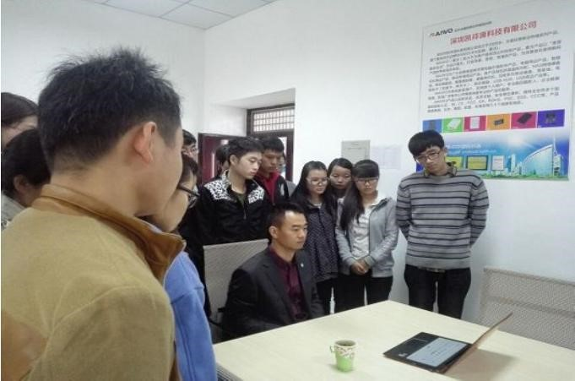 图 **9.1.2** 深圳凯祥源科技有限公司董事长高亮考察校内实训室

2015 年 10 月 29 日上午，应信阳师范学院计算机与信息技术学院邀请，深圳凯祥源科技有限公司董事长高亮首先考察了信阳师院与深圳凯祥源科技有限公司在计科楼五楼共建的实训室，并和实验室的同学分享了自己的创业心得。

# 9.1.3 实施效果

计算机科学与技术专业经过 20 余年的建设与发展，教师在教学、科研方面都取得了许多丰硕的成果，培养的人才在校学习期间和工作岗位上取得了突出的成绩。

1. 教师在在教学方面积累了丰富的人才培养经验。获河南省教学成果一等奖 1 项，二等奖 3 项，本专业教师在 2010 年、2011 年、2015 年学校组织的教师教学竞赛中获一等奖。《高级语言程序设计》为河南省精品课程。建立了理论和实验融为一体的教学模式，5 个专业教研室和 15 个专业实验室互相协作，建立开放的教学模式，面向全校开设 9 门全校性公选课，选课学生 876 人次。
2. 教师在科研方面，本专业教师主持国家自然科学基金项目 6 项，主持河南省科技计划项目 15 项、省教育厅项目 35 项，获国家专利 4 项、指导学生软件著作权 19 项。出版著作 6 部。发表论文 158 篇，其中 SCI、EI 收录 84 篇。（3）在实习实训方面，明确实习指导老师、学生职责，实验指导教师职责，制定《实习实训工作实施细则》，见图 9.1.3。

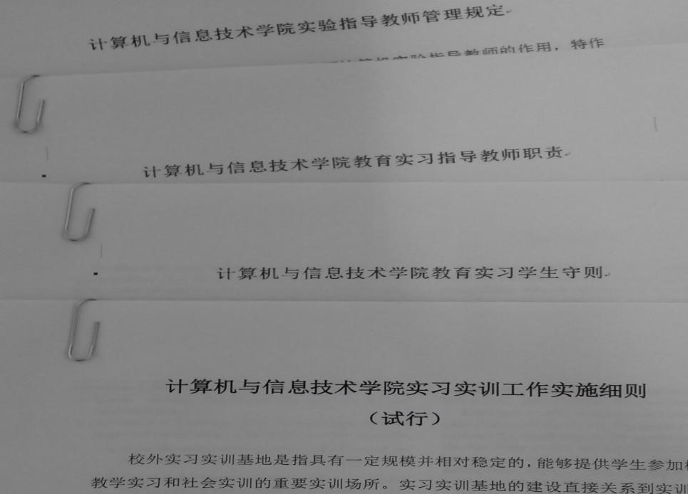 图 **9.1.3** 实习实训制度展示

1. 校外实习基地开设方面，开设九州电脑学校、信阳一高、信阳职业技术学院、信阳农林学院等 5 个教育实习基带；开设信阳新翔宇科技有限公司、郑州精华科技有限公司、北京千锋互联网科技公司等 8 个专业实习基地；积极参与教师教育文化节相关竞赛活动、软件测试大赛、全国计算机技能大赛选拔赛，全校计算机设计大赛等。
2. 本专业毕业生在工作岗位上取得了良好的成绩。2000 届毕业生程耀东在中国科学院高能物理研究所从事海量存储、云计算、大数据等技术的研究与应用，参与北京正负电子对撞机、大亚湾及江门中微子实验、高海拔宇宙线实验等国家重大科学工程。2010 届毕业生在许继集团有限公司从事风电机组研发工作后，多次带领其研发团队前往内蒙古、张北风电试验基地完成许继第一批风电机组的试验工作，为后续研发提供宝贵数据。2002 届毕业生张冬松在算法研究、节能控制方法、实时节能调度、系统实现、Agent 调度等领域均有深入的研究，研究成果受到国防部门的重视和表彰，为国家科研技术发展做出突出贡献。

# 9.1.4 支撑材料

1. 计算机科学与技术专业培养方案（2015、2011 版）
2. 计算机科学与技术专业获省部级以上主要优秀教学成果、科研成果奖
3. 计算机科学与技术专业教师承担的主要科研项目
4. 计算机科学与技术专业教师发表论文
5. 计算机科学与技术专业师生出版学术专著、获授权发明专利和软件著作权
6. 计算机科学与技术专业学生竞赛获奖